选出下列单词在文中的意思：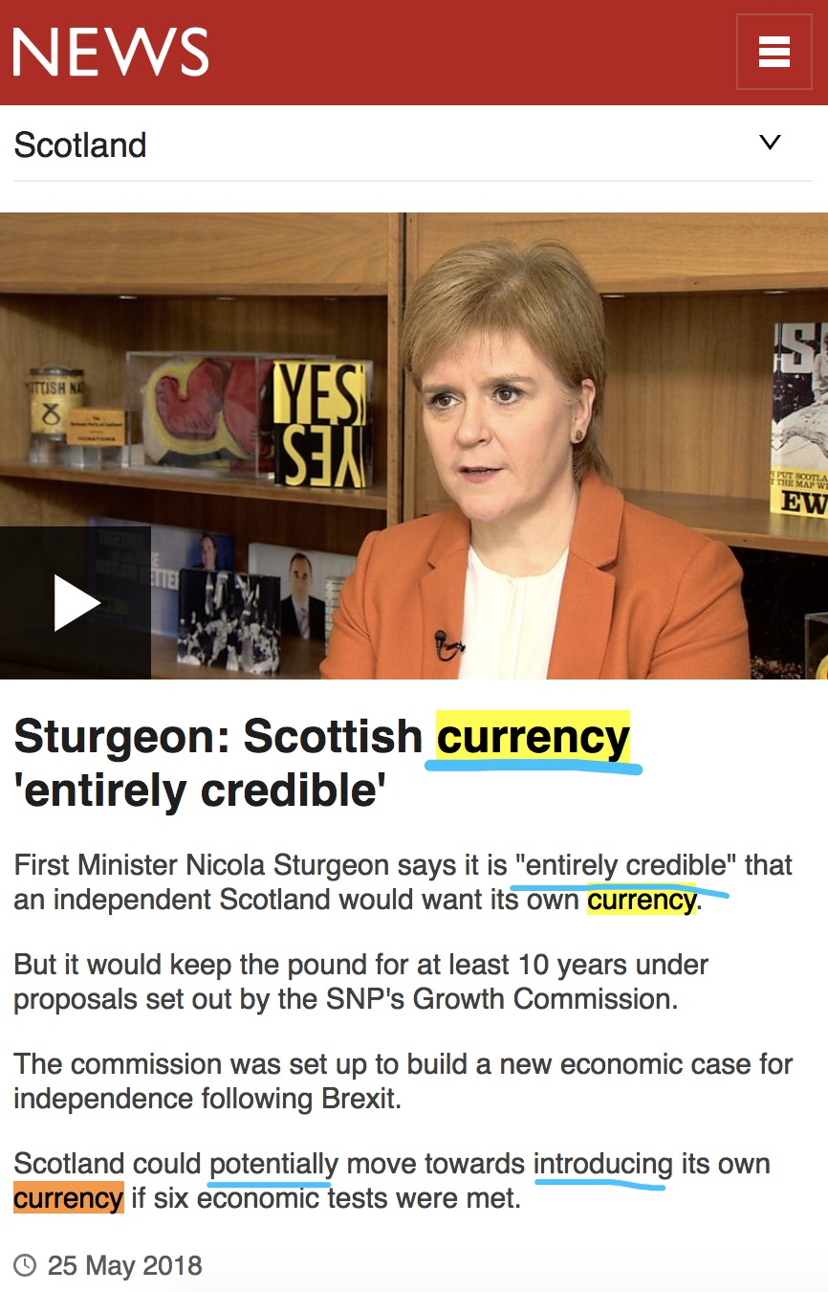

1.

currency

A目前B电流C货币D流利的

2.

entirely credible

A完全可以接受的B完全可以吃的C不可信的D严重不符

3.

introduce

A堕落B引诱C引入D首页

4.

potentially

A帐篷的B专利C潜力D可能地

5. 写作

翻译下列句子： First Minister Nicola says it is "entirely credible" that an independent Scotland would want its own currency.

保存

选出下列单词在文中的意思：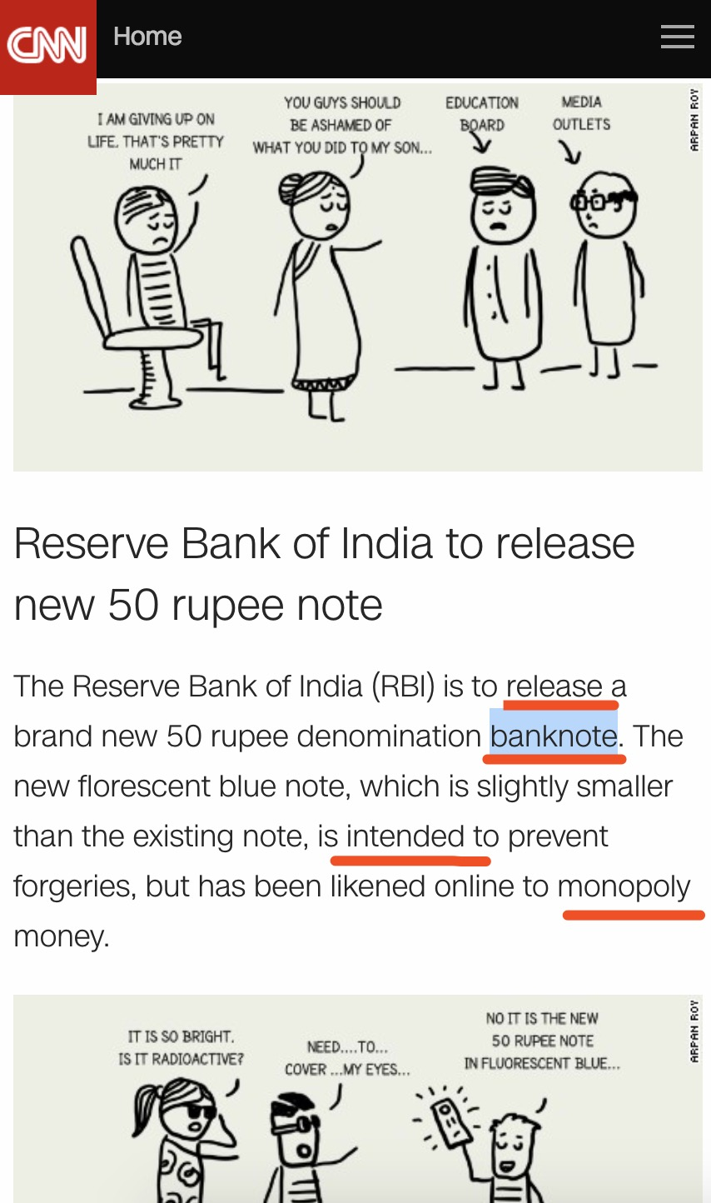

6.

banknote

A银行家B纸币C笔记本D备忘录

7.

release

A释放B发行C租约D更新

8.

intend to

A旨在B义务的C走势D害怕

9.

monopoly

A垄断B操纵C大富翁D无人

10. 写作

翻译下列句子： The Reserve Bank of India (RBI) is to release a brand new 50 rupee（卢比） denomination（面额） banknote.

保存

选出下列单词在文中的意思：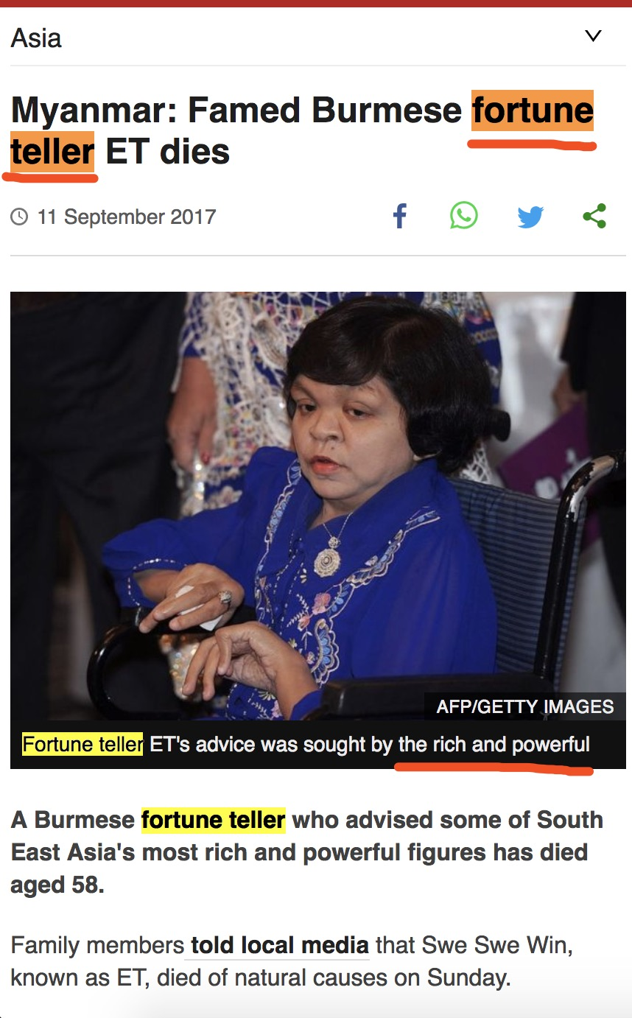

11.

fortune teller

A彩票中奖人B算命者C巫师D权贵

12.

the rich and powerful

A有钱有势的人B有钱人C官员D元首

13. 写作

翻译下列句子： A Burmese（缅甸的） fortune teller who advised some of South East Asia's most rich and powerful figures has died aged 58.

保存

选出下列单词在文中的意思：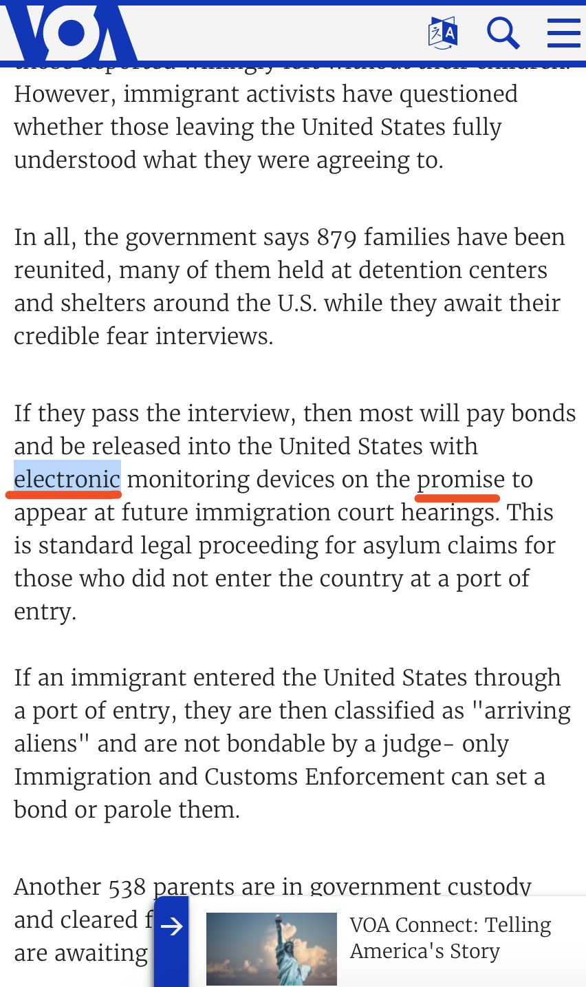

14.

electronic

A电工B元件C电子的D手动的

15.

promise

A承诺B前景C优先地D违背

16. 写作

翻译下列句子： They will be released into the United States with electronic monitoring devices on the promise to appear at future immigration court hearings.

保存

选出下列单词在文中的意思：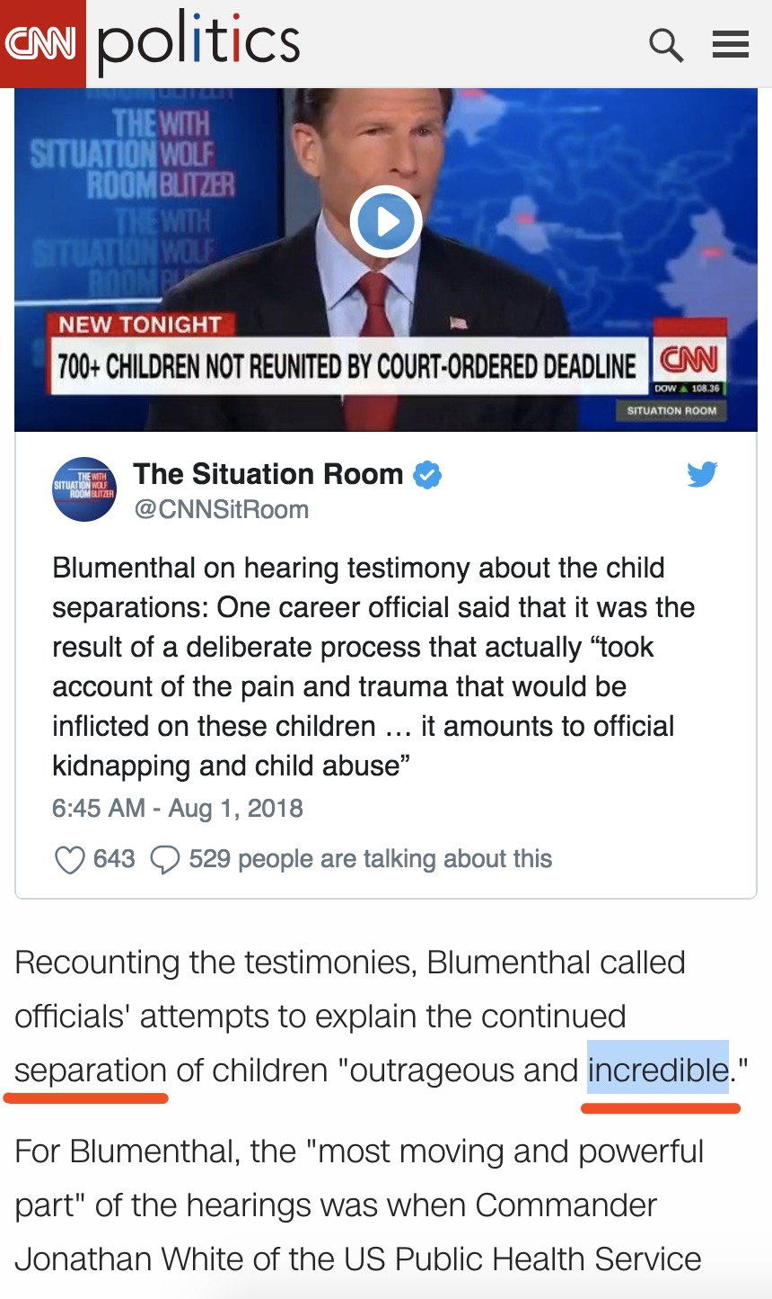

17.

incredible

A容易理解的B失信人C有信用的D难以置信的

18.

separation

A平行的B分离C镇静剂D父母

19. 写作

翻译下列句子： Blumenthal（布卢门撒尔） called officials' attempts to explain the continued separation of children "outrageous and incredible."

保存

选出下列单词在文中的意思：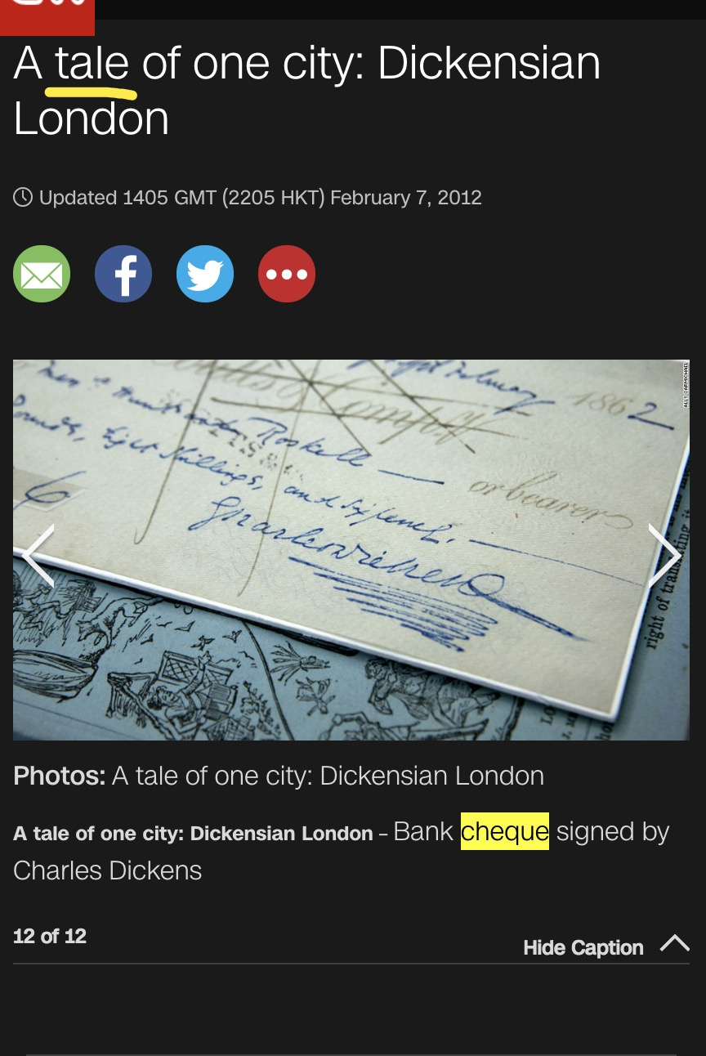

20.

cheque

A检查B支票C花束D钞票

21.

tale

A遭受B故事C讲述D瓦

22. 写作

翻译下列句子： A tale of one city: Bank cheque signed by Charles Dickens

保存

选出下列单词在文中的意思：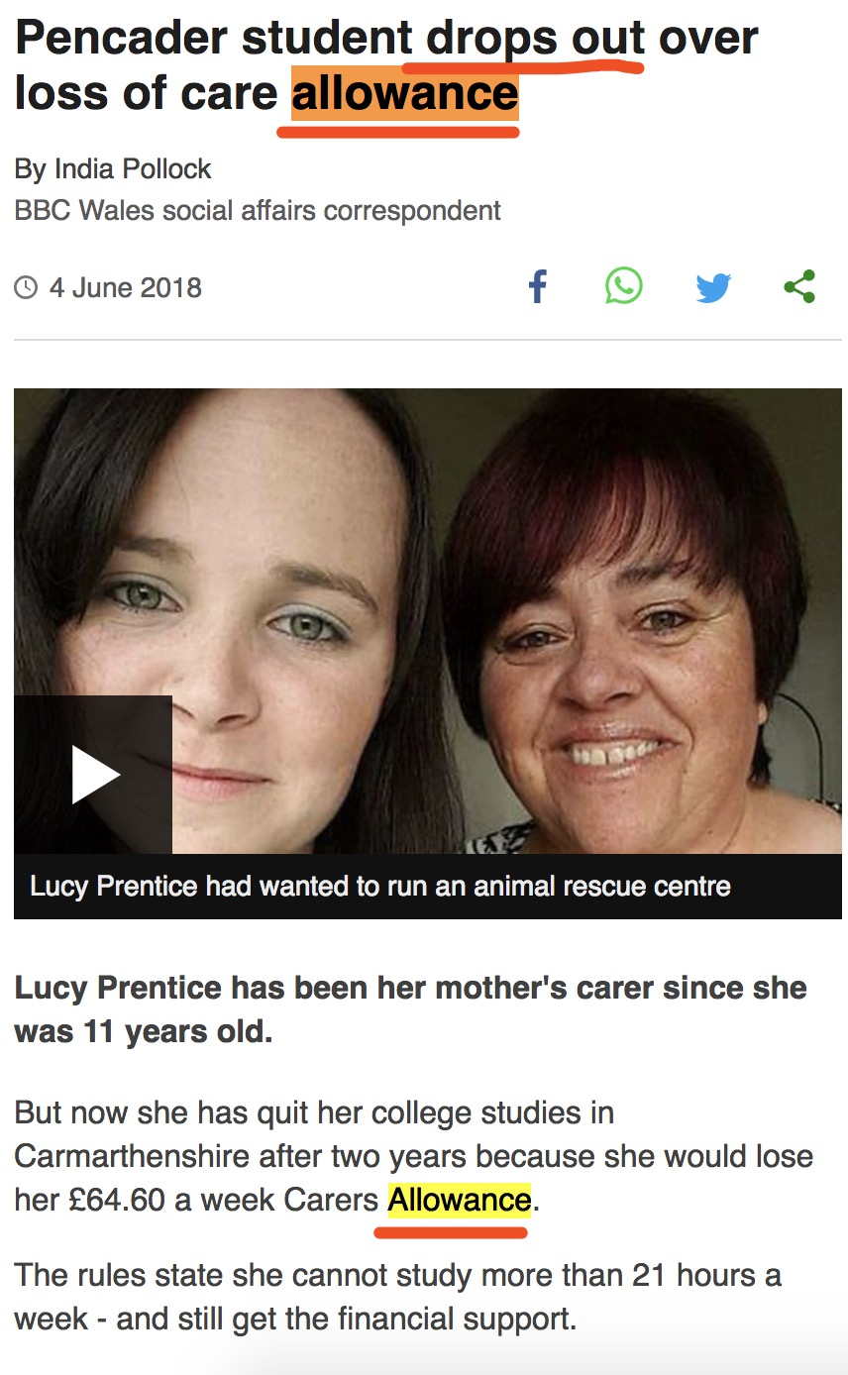

23.

allowance

A通知B允许C津贴D工资

24.

drop out

A辍学B掉落C水滴D放弃

选出下列单词在文中的意思：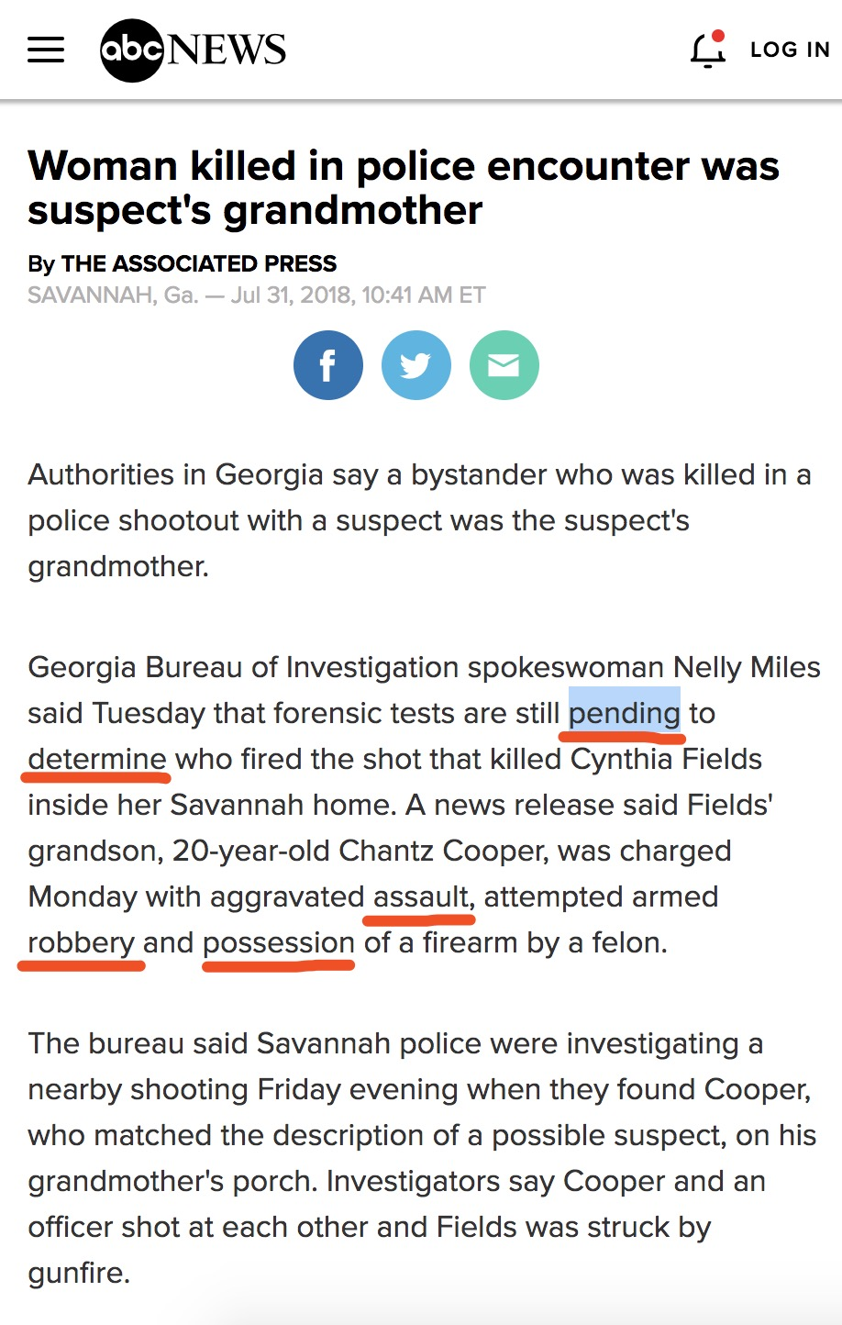

25.

pending

A有待决定的、悬而未决的B已解决的C盼望的D布丁

26.

determine

A坚定的B决定C转向D犹豫的

27.

assault

A咨询B咸的C殴打D辱骂

28.

robbery

A草莓B小偷C抢劫D谋杀

29.

possession

A赃物B强迫C集会D持有

30. 写作

翻译下列句子： Georgia Bureau（局） of Investigation spokeswoman Nelly said Tuesday that forensic tests（法医检验） are still pending to determine who fired the shot that killed Cynthia Fields（辛西娅·菲尔兹）inside her home.

保存

选出下列单词在文中的意思：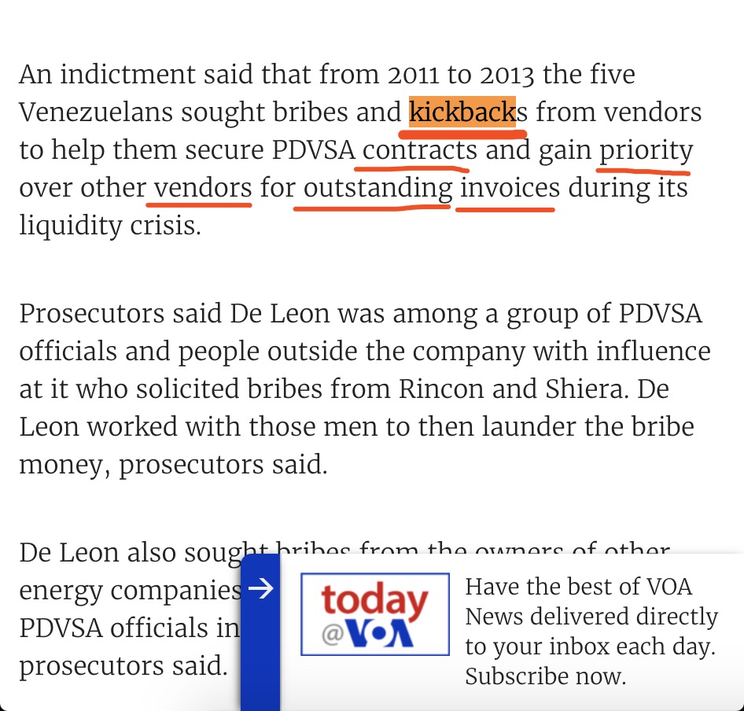

31.

kickback

A回旋踢B（不合法的）回扣C教训D奖金

32.

contract

A合同B拉伸C文件D收缩

33.

priority

A原创的B使用权C早到的D优先权

34.

vendor

A买家B供应商C小贩D文件夹

35.

outstanding

A已解决的B未处理的、未偿付的C超过D优秀的

36.

invoice

A声音B发票C证据D纠纷

选出下列单词在文中的意思：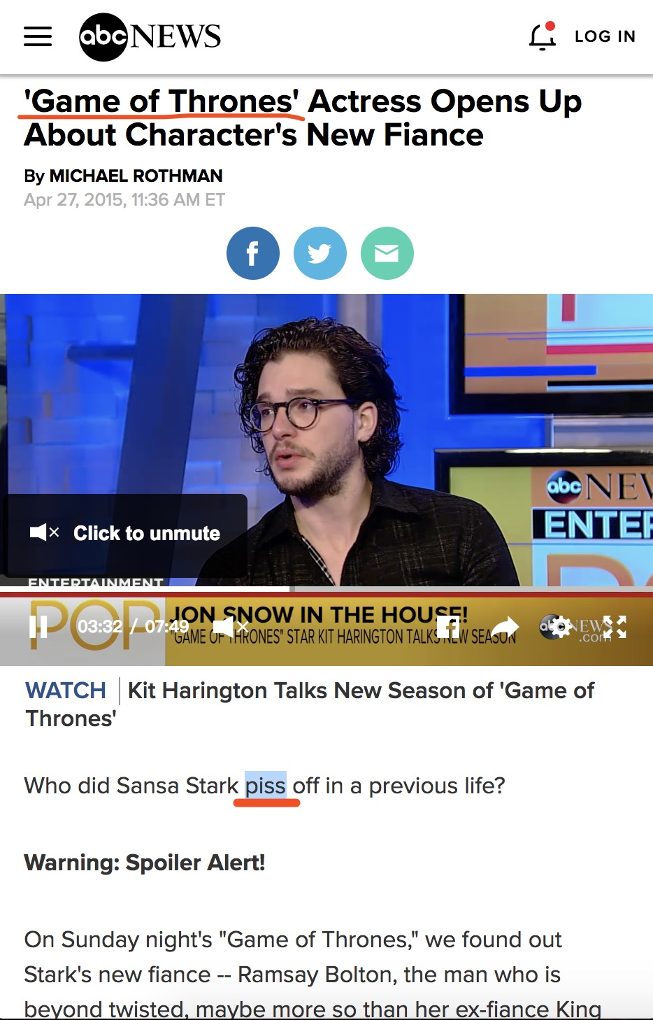

37.

piss off

A安慰B惹恼C尿床D放弃

38.

Game of Thrones

A纸牌屋B王座之争C猫鼠游戏D权力的游戏

选出下列单词在文中的意思：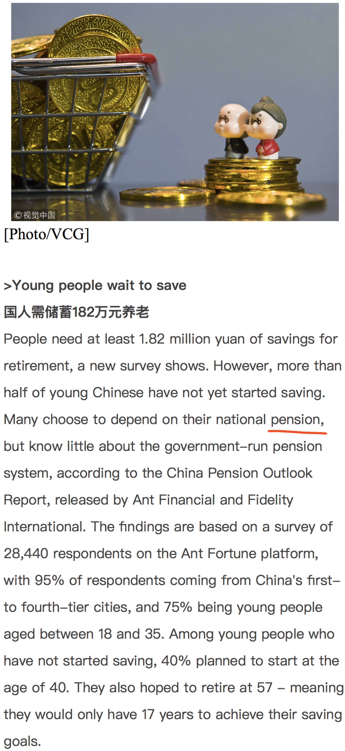

39.

pension

A赔偿B养老金C暂停D怀疑

40. 写作

翻译下列句子： People need at least 1.82 million yuan of savings for retirement, a new survey shows. However, more than half of young Chinese have not yet started saving.

保存